## **РОССИЙСКИЙ УНИВЕРСИТЕТ ДРУЖБЫ НАРОДОВ**

### **Факультет физико-математических и естественных наук**

### **Кафедра прикладной информатики и теории вероятностей**

### ОТЧЕТ

### ПО ЛАБОРАТОРНОЙ РАБОТЕ № 8

### Дисциплина: Операционные системы

#### Студент: Боровикова Карина Владимировна

#### Преподаватель: Валиева Т. В.

#### Группа: НПИбд-01–20

### МОСКВА

### 2021 г.

**Цель работы:** Освоение основных возможностей командной оболочки Midnight Commander. Приобретение навыков практической работы по просмотру каталогов и файлов; манипуляций с ними.

**Объект исследования:** Операционная система Linux.

**Предмет исследования:** Процесс работы с командной строкой и базовыми приложениями

**Техническое оснащение:** Ноутбук с характеристиками и вводными данными: - AMD Ryzen 5 3500U with Radeon Vega Mobile Gfx, 2100 МГц, 8 Гб оперативной памяти, 12 Гб свободного места на жестком диске. - ОС Майкрософт Windows 10 Домашняя для одного языка. - VirtualBox версии 6.1. - Дистрибутив Linux CentOS-7 для установки в виртуальную машину.

**Теоретические данные:**

*Командная оболочка* — интерфейс взаимодействия пользователя с операционной системой и программным обеспечением посредством команд.

*Midnight Commander (или mc)* — псевдографическая командная оболочка для UNIX/Linux систем.

Взаимодействия сmc:

* F1 - Вызов контекстно-зависимой подсказки
* F2 - Вызов пользовательского меню с возможностью создания и/или дополнения дополнительных функций
* F3 - Просмотр содержимого файла, на который указывает подсветка в активной панели (без возможности редактирования)
* F4 - Вызов встроенного в mc редактора для изменения содержания файла, на который указывает подсветка в активной панели
* F5 - Копирование одного или нескольких файлов, отмеченных в первой (активной) панели, в каталог, отображаемый на второй панели
* F6 - Перенос одного или нескольких файлов, отмеченных в первой (активной) панели, в каталог, отображаемый на второй панели
* F7 - Создание подкаталога в каталоге, отображаемом в активной панели
* F8 - Удаление одного или нескольких файлов (каталогов), отмеченных в первой (активной) панели файлов
* F9 - Вызов меню mc
* F10 - Выход из mc

Более подробную информацию о горячих клавишах Midnight Commander можно получить из интернета.

**Условные обозначения:** - MC - Midmight Commander.

### **Ход выполнения работы:**

# **Задание по mc**

1. **Изучите информацию о mc, вызвав в командной строке man mc. (Рисунок 1)**

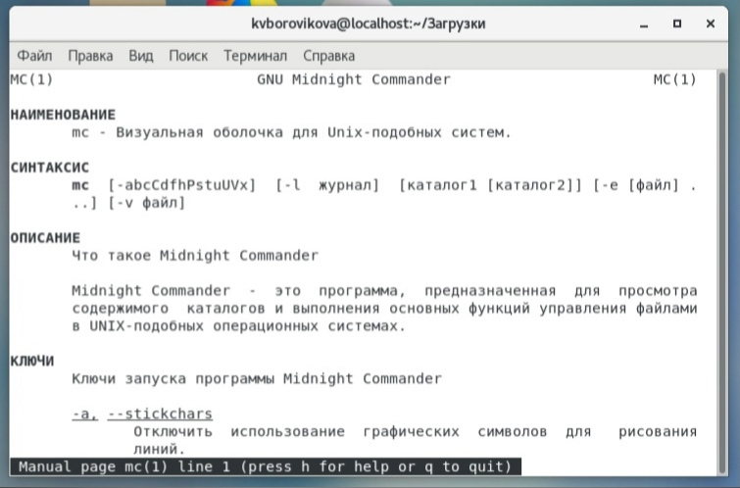

*Рисунок 1. Изучаю man mc*

1. **Запустите из командной строки mc, изучите его структуру и меню. (Рисунок 2)**

Midnight commander имеет 2 пенели, на них отображаются все файлы и каталоги домашнего каталога, меню,с помощью которого управляем файлами, каталогами, настройками и прочим (рисунок 2).

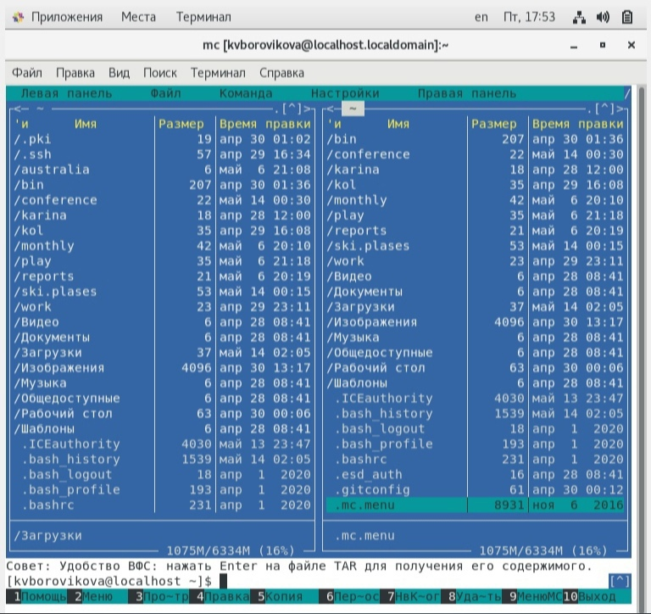

*Рисунок 2. Запускаю mc из командной строки, изучаю его структуру и меню.*

1. **Выполните несколько операций в mc, используя управляющие клавиши**

### **Операции с панелями**

* Меняю панели местами нажатием клавиш Ctrl + u или нажатием кнопки в mc "поменять панели местами"(Рисунок 3);
* 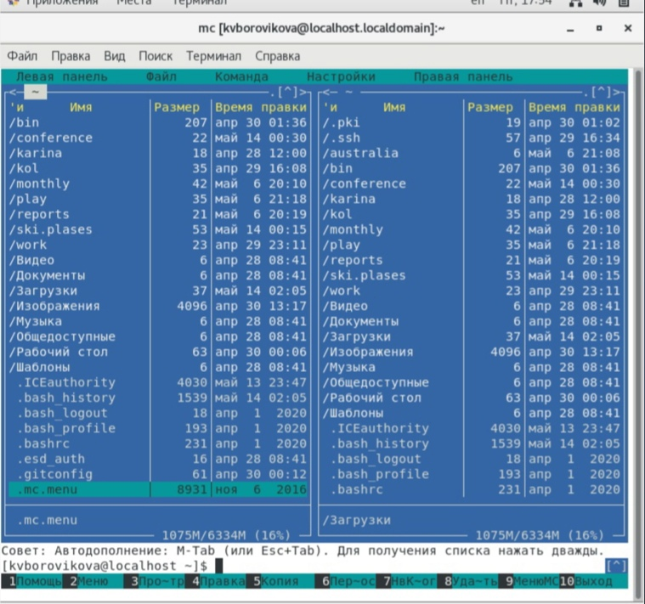
* *Рисунок 3. Нажимаю Ctrl + u. Панели поменялись местами.*
* Временно отключаю панели, используя клавиши Ctrl + o(Рисунок 4);
* 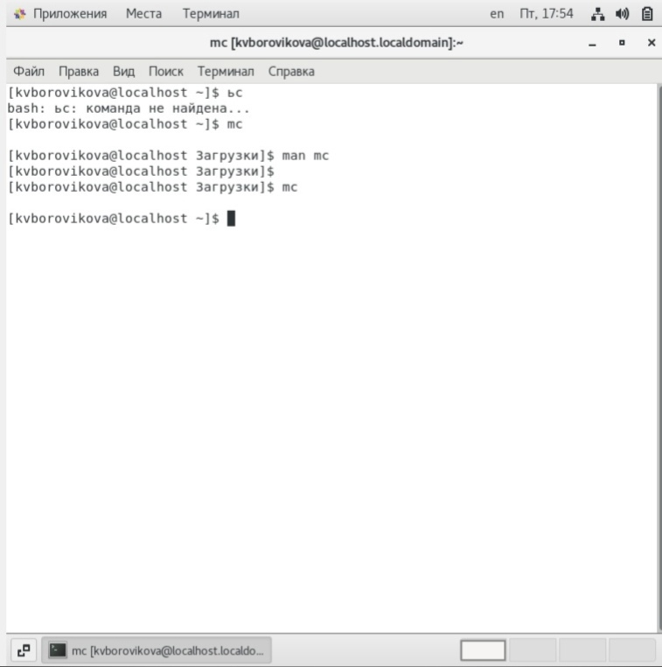
* *Рисунок 4. Нажимаю Ctrl + o. Панели отклчились.*
* Gроизводим сравнение каталогов нажатием Ctrl + x + d(Рисунок 5);
* 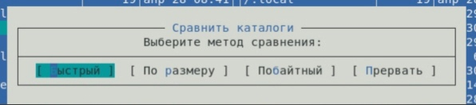
* *Рисунок 5. Нажимаю Ctrl + x + d. Открылась панель сравнения каталогов.*
* Переводим панели в режим "Быстрый просмотр"(Рисунок 6), "Информация" (Рисунок 7) или "Дерево" (Рисунок 8) используя панель управления mc.
* 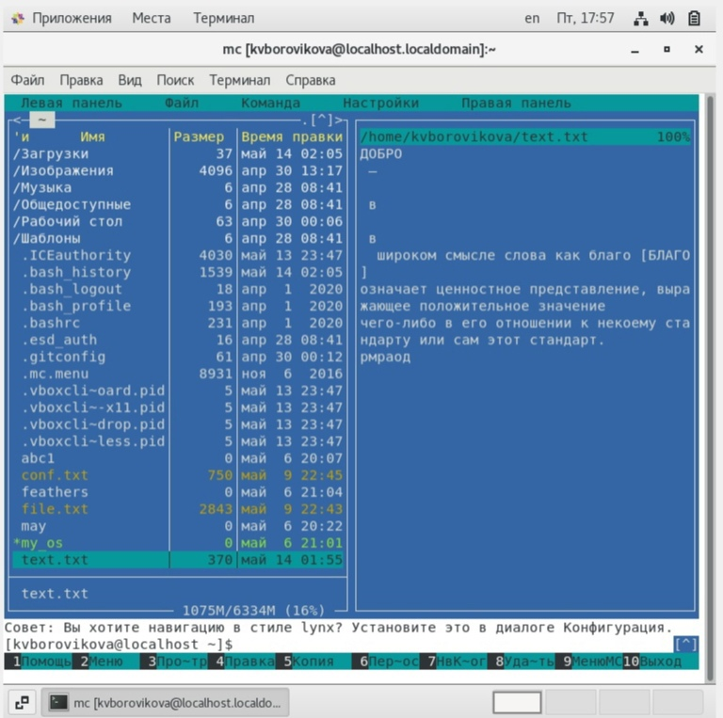
* *Рисунок 6. Перевожу правую панель в режим "Быстрый просмотр".
* 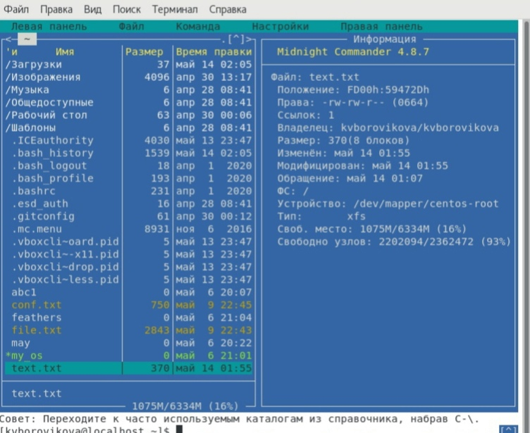
* **Рисунок 7. Перевожу панель в режим "Информация".*
* 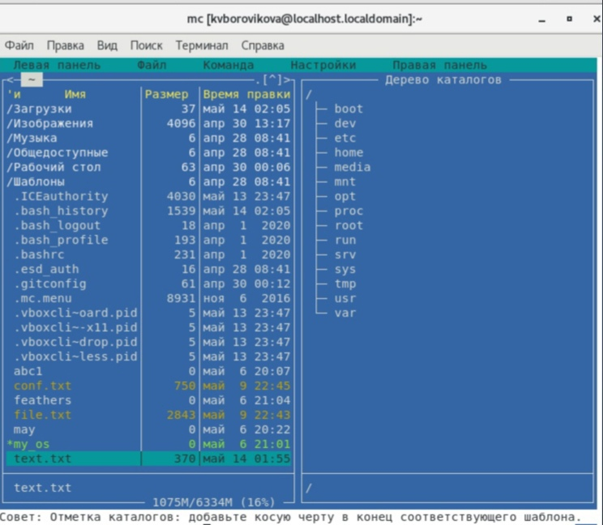
* **Рисунок 8. Перевожу панель в режим "Дерево".*

### **Выделение/отмена выделения файлов**

* Выделение файлов и отмена выделения файлов происходят с помощью выделения курсором определенного нужного нам файла и нажатием клавиши insert (Рисунок 9).
* 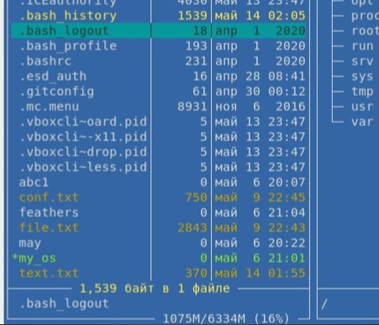
* **Рисунок 9. Выделяю файл .bash_logout.*

### **Копирование файлов**

* Копировние файлов выполняется с помощью выделения файла (см. предыдущий пункт) и нажатия клавиши F5(Рисунок 10.).
* 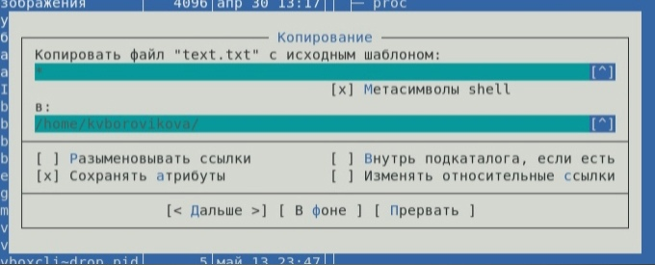
* *Рисунок 10. Окно копирования файла.*
* Группу файлов можно выделить, дополнительно нажав +. Снять выделение можно, нажав / (Рисунок 11).
* 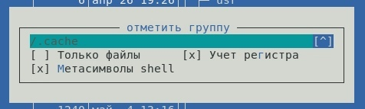
* *Рисунок 11. Отмечаем группу файлов*

### **Перемещение файлов**

Перемещение файлов выполняется с помощью выделения файла (см. предыдущий пункт) и нажатия клавиши F6 (Рисунок 12)

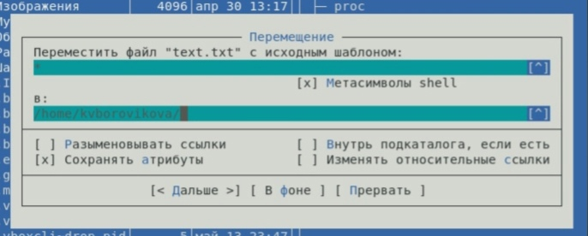

*Рисунок 12. Окно перемещения файлов*

### **Получение информации о размере и правах доступа на файлы и/или каталоги**.

Получение информации о размере и правах доступа на файлы и/или каталоги происходит с помощью открытия вкладок Файл -> Права доступа.

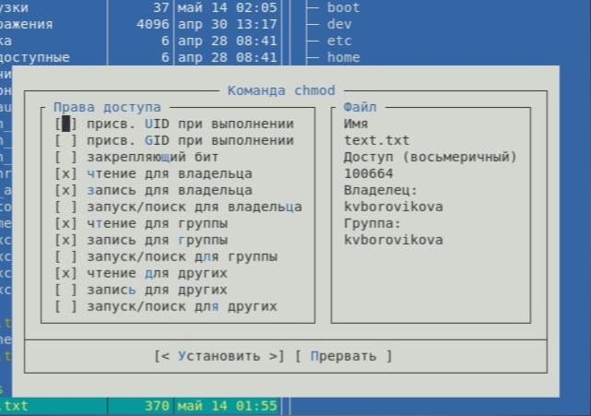

*Рисунок 13. Получаем информацию*

1. **Выполните основные команды меню левой (или правой) панели. Оцените степень подробности вывода информации о файлах.**

* Для этого будем менять команды в правой панели, а в левой будем выбирать файл.
  + Быстрый просмотр. Данная опция позволяет нам просмотреть содержимое файла прямо в панели, не открывая его (рисунок 14). 
* *Рисунок 14. Перевожу правую панель в режим "Быстрый просмотр".
  + Информация. здесь мы можем увидеть некоторые сведения о файле - его имя, расположение, права доступа, владельца, размер и т.д. (рисунок 15) Информация достаточно подробная.
* 
* **Рисунок 15. Перевожу панель в режим "Информация".*
  + Дерево. Позволяет нам увидеть развернутое дерево каталогой устройства (рисунок 16).
* 
* **Рисунок 16. Перевожу панель в режим "Дерево".*

1. **Используя возможности подменю Файл , выполните:**

* просмотр содержимого текстового файла

Просмотрим содержимое текстового файла file.txt прошлой лабораторной работы следующим образом Файл -> Просмотр.(Рисунок 17)

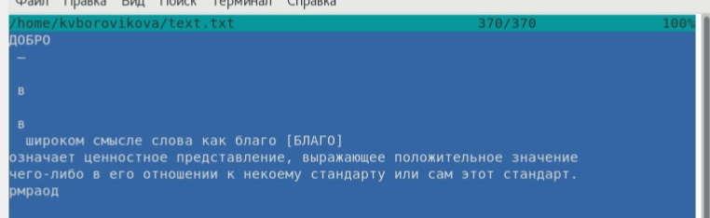

*Рисунок 17. Просмотр содержимого файл .txt

* редактирование содержимого текстового файла (без сохранения результатов редактирования);
* Открываю файл text.txt
* 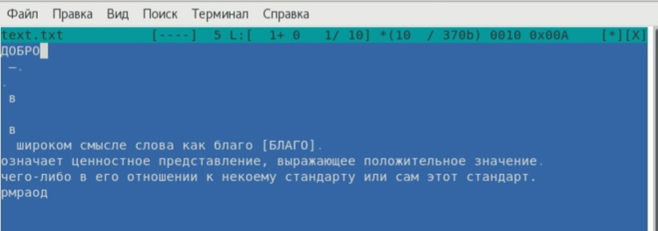
* *Рисунок 18. Изначальный файл.*
* Редактирую файл, вставляя текст "f[f[ff[f[".
* 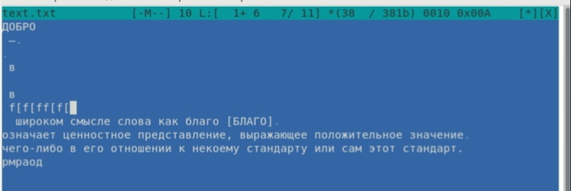
* *Рисунок 19. Редактируем файл.*
* Далее закрываем файл, нажав в окне сохранения кнопку нет.
* 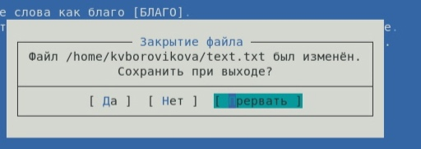
* *Рисунок 20. При закрытии файла, его не сохраняем.*
* создание каталога;
* Для этого воспользуемся клавишей F7 и введем имя нового каталога conference(Рисунок 21), после чего проверим список файлов и каталогов домашнего каталога на его наличие;
* 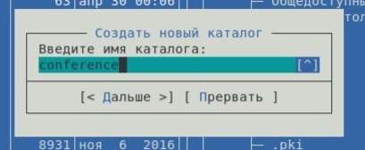
* *рисунок 21. Создаем файл conference.*
* 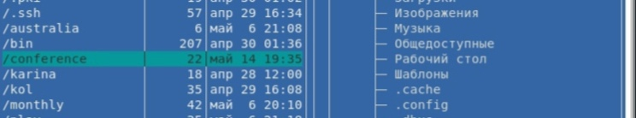
* *Рисунок 22. Проверяем налиичие файла в корневой директории*
* копирование в файлов в созданный каталог.
* Выделяем файл conf.txt и копируем так, как описано выше, выбираем путь, то есть каталог conference, в который нужно скопировать файл.(Рисунок 23) Проверяем правильность копирования файлов.(Рисунок 24)
* 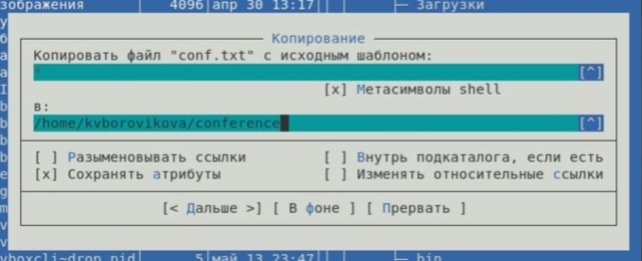
* *Рисунок 23. Копируем файл.*
* 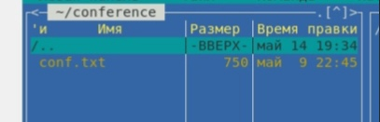
* *Рисунок 24. Проверяем наличие файла в каталоге conference.

1. **С помощью соответствующих средств подменю Команда осуществите:**

* поиск в файловой системе файла с заданными условиями (например, файла с расширением .c или .cpp, содержащего строку main);
* Делаем это с помощью вкладки Поиск файла Вводим параметры(Рисунок 25) и просматриваем результаты поиска (Рисунок 26).
* 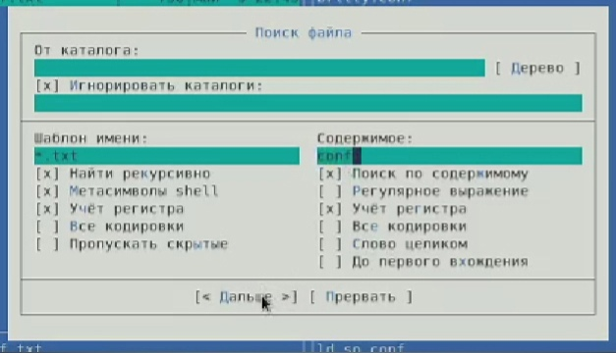
* *Рисунок 25. Вводим парамкетры поиска.*
* 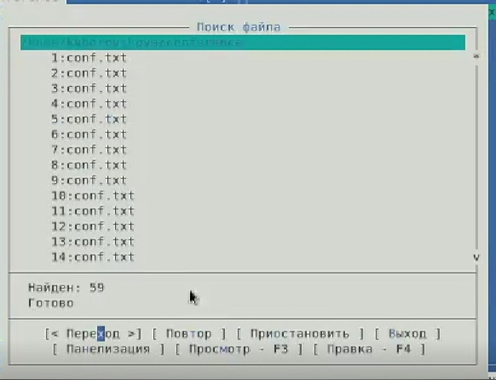
* *Рисунок 26. Просматриваем результаты поиска*
* выбор в истории (Рисунок 27) и повторение одной из предыдущих команд(Рисунок 28).
* Просматриваю историю команд с помощью вкладки История командной строки.
* 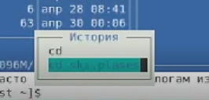
* *Рисунок 27. Просматриваем историю команд*
* Выполняем последнюю команду из истории команд. Последней командой была команда cd ski.plases Мы видим, что на предыдущем этапе мы находились в корневой директории. На данном этапе видим, что место нашего расположения изменилось на каталог ski.plases, находящийся в корневой директроии, а это значит, что команда выполнилась успешно.
* 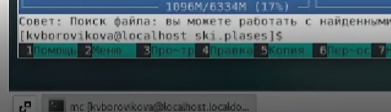
* *Рисунок 28. Выполняем последнюю команду из истории команд.*
* переход в домашний каталог;
* Ввожу в командной строке cdи нажимаю Ввод.(Рисунок 29)
* 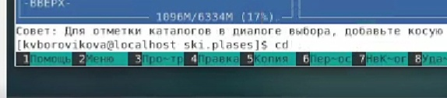
* *Рисунок 29. Ввод cd*
* анализ файла меню и файла расширений.
* Для анализа файла расширений, нажимаем вкладки Команда(Рисунок 30) -> Редактировать файл расширений(Рисунок 31)
* 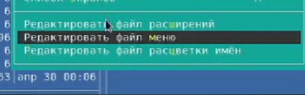
* *Рисунок 30. Меню Команда.*
* 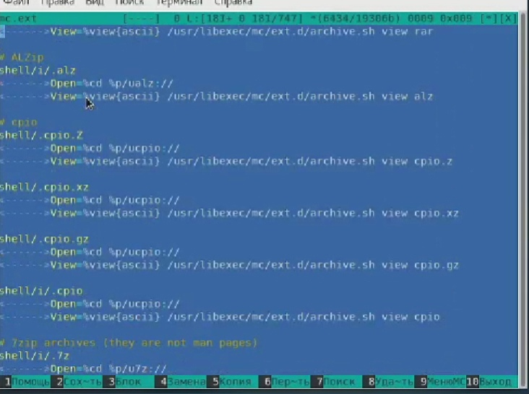
* *Рисунок 31. Файл расширений.*
* Для анализа файла меню, нажимаем вкладки Команда (Рисунок 30) -> Редактировать файл меню(Рисунок 32)
* 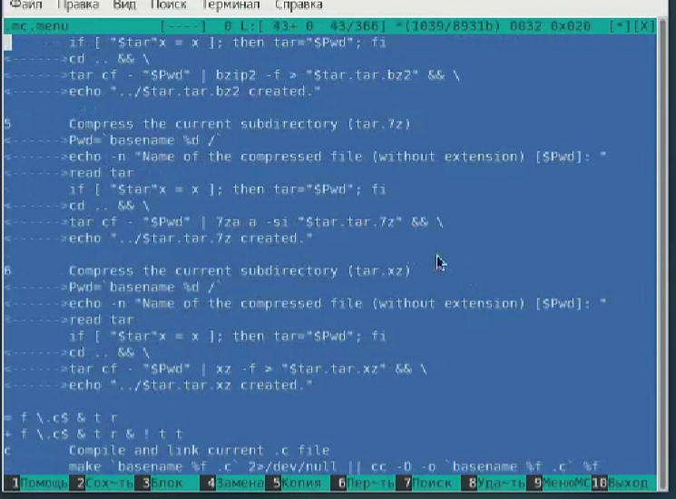
* *Рисунок 32. Файл меню.*

1. **Вызовите подменю Настройки . Освойте операции, определяющие структуру экрана mc (Full screen, Double Width, Show Hidden Files и т.д.)**

* Осваиваем операции, определяющие структуру экрана mc.(Рисунки 33-34)
* 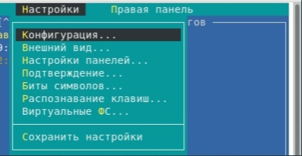
* *Рисунок 33. Меню Настройки*
* 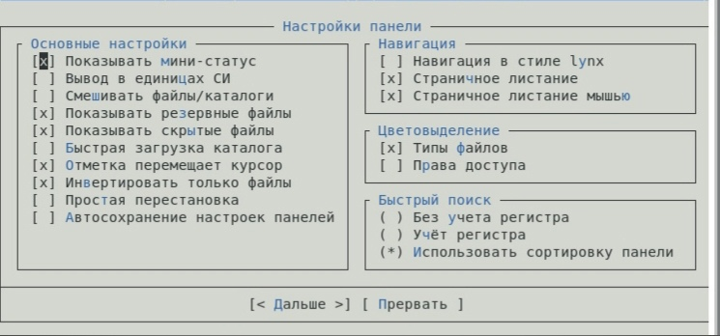
* *Рисунок 34. Вкладка Настройка панелей*

## **Задание по встроенному редактору mc.**

1. **Создайте текстовой файл text.txt.**

* Создаю текстовый файл с помощью команды touch text.txt.(Рисунок 35)
* 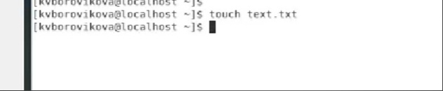
* *Рисунок 35. Создаю файл с помощью команды touch*

1. **Откройте этот файл с помощью встроенного в mc редактора.**

* Открываю созданный файл в меню Файл -> Правка(Рисунок 36)
* 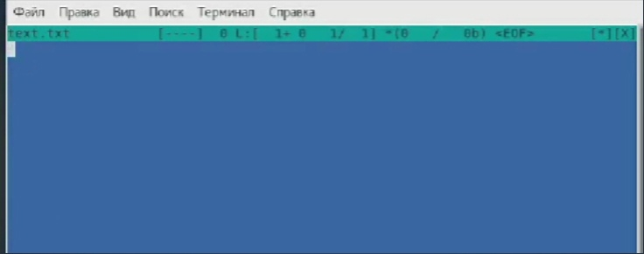
* *Рисунок 36. Открываю файл*

1. **Вставьте в открытый файл небольшой фрагмент текста, скопированный из любого другого файла или Интернета.**

* Копирую из интернета определение слова "ДОБРО" с помощбю комбинации клавиш Ctrl + Shift + c, вставляю во встроенный в mc редакторс помощью комбинации клавиш Ctrl + Shift + v.(Рисунок 37)
* 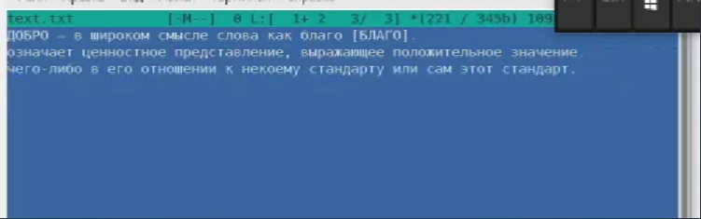
* *Рисунок 37. Вставляю в файл фрвгмент текста.*

1. **Проделайте с текстом следующие манипуляции, используя горячие клавиши:**
   1. Удалите строку текста.

* Делаю это с помощью команды Ctrl + y. До(Рисунок 38)/ После(Рисунок 39)
* 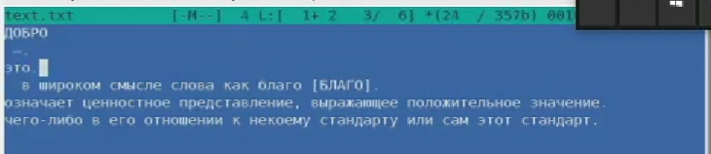
* *Рисунок 38. Файл до удаления третьей строки*
* 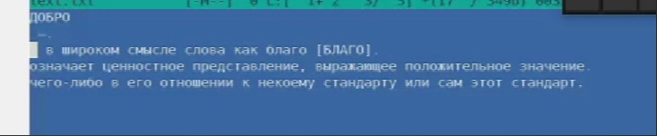
* *Рисунок 39. Файл после удаления третьей строки*
  1. Выделите фрагмент текста и скопируйте его на новую строку.
* Выделим фрагмент текста и скопируем его на новую строку (Рисунки 40-41). Для этого сначала выберем фрагмент (последнюю строку, нажмем Enter, чтобы перенести копирование на след. строку, теперь нажмем клавишу F5, чтобы скопировать.
* 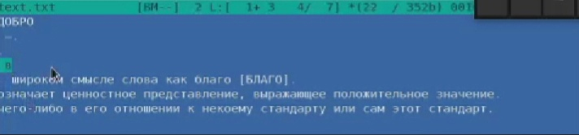
* *Рисунок 40. До копирования.*
* 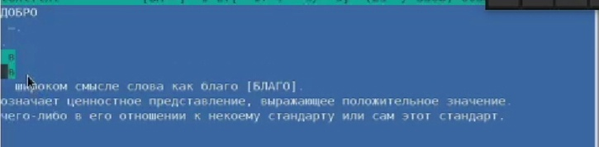
* *Рисунок 41. После копирования.*
  1. Выделите фрагмент текста и перенесите его на новую строку.
* Выделим фрагмент текста и перенесем его на новую строку (Рисунок 42-43). Для этого сначала выделим фрагмент (пятая строка), нажмем клавишу F6, которая позволяем перемещать фрагменты, далее жмем Enter, чтобы переместить строку на новую.
* 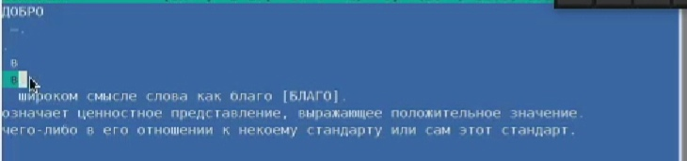
* *Рисунок 42. До копирования.*
* 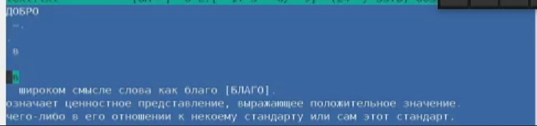
* *Рисунок 43. До копирования.*
  1. Сохраните файл.
* Для этого на нижней панели редактора нажмем "Сохранить".(Рисунок 44)
* 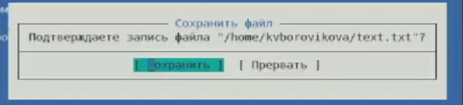
* *Рисунок 44. Нажимаем "Сохранить".*
  1. Отмените последнее действие.
* Мы уже сохранили файл, допишем в конце какой-нибудь текст. (Рисунок 45)
* 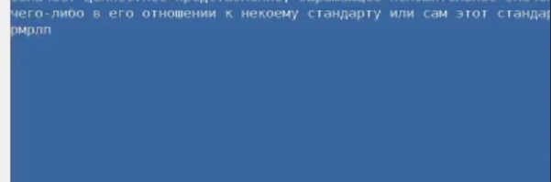
* *Рисунок 45. Дописываем текст.*
* Отмена действий производится нажатием Ctrl + u. Выполняем данную комбинацию клавиш и видим, что наши предыдущие действия отменяются.(Рисунок 46)
* 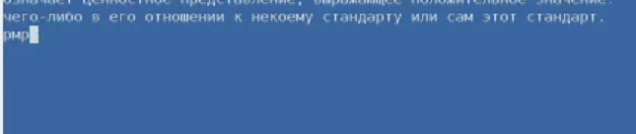
* *Рисунок 46. Нажимаем Ctrl + u. Действия отменяются.*
  1. Перейдите в конец файла (нажав комбинацию клавиш) и напишите некоторый текст. Делаю это с помощью команды Ctrl + End.(Рисунок 47)
* 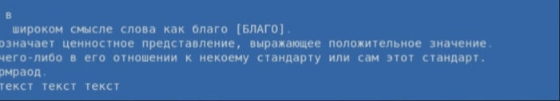
* *Рисунок 47. Перешла в конец и написала текст "текст текст текст"*
  1. Перейдите в начало файла (нажав комбинацию клавиш) и напишите некоторый текст.
* Делаю это с помощью команды `Ctrl + Home.(Рисунок 48)
* 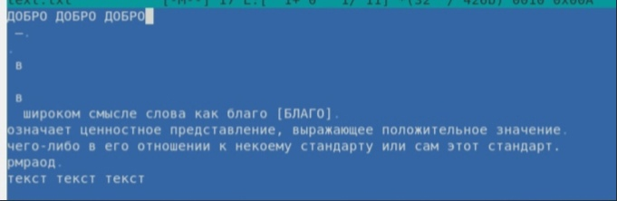
* *Рисунок 48. Перехожу в начало файла и дописываю текст "ДОБРО ДОБРО".
  1. Сохраните и закройте файл.(Рисунок 49)
* 
* *Рисунок 49. Сохраняю файл и закрываю его*

1. **Откройте файл с исходным текстом на некотором языке программирования (например C или Java)**(Рисунок 50)

* 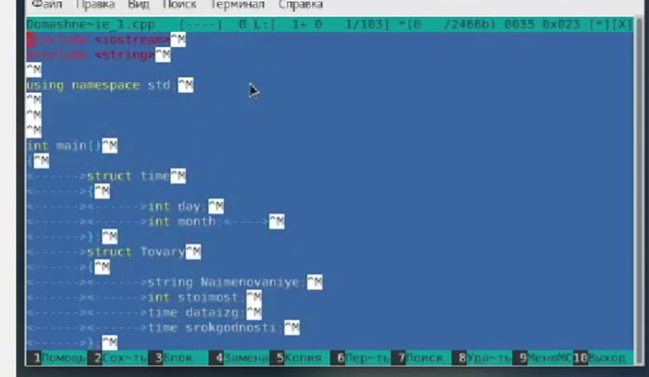
* *Рисунок 50. Открыли файл. Подсветка включена"

1. **Используя меню редактора, включите подсветку синтаксиса, если она не включена, или выключите, если она включена.** (Рисунки 51-52)

* 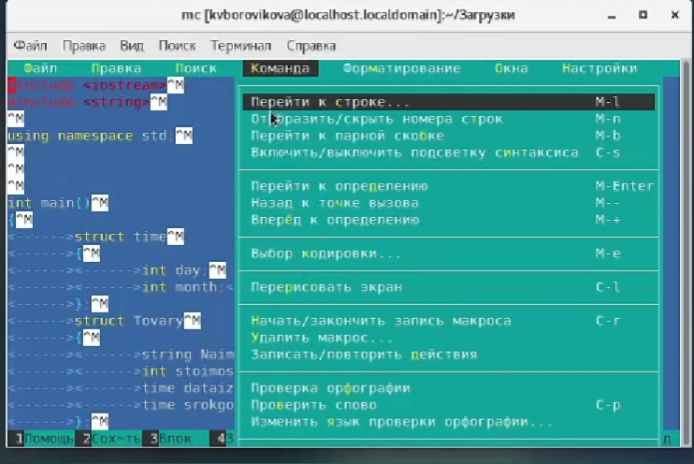
* *Рисунок 51. Нажимаем кнопку Включить/выключить подсветку синтаксиса*
* 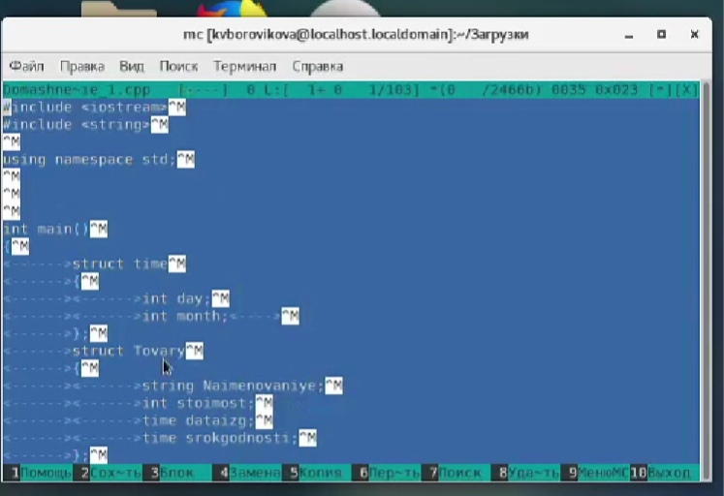
* *Рисунок 52. Подсветка синтаксиса отключена.*

## **Вывод:**

Я освоила основные возможности командной оболочки Midnight Commander (MC). Приобрела навыки практической работы по просмотру каталогов и файлов; манипуляций с ними.

## **Библиографический список:**

[1]: Инструкции к лабораторной работе (файл 005-lab_mc.pdf, предоставленный на сайте).